103學年度實驗課程總成果跨區交流分享會種子教師受訪名單104.08.04整理
特色課程
總計畫行政總召-國立臺灣師範大學陳瓊花教授02-77343640
北區基地-國立臺北教育大學林曼麗教授02-27360316
姓名 | 杜心如
服務單位 | 新竹縣立忠孝國民中學
實驗課程心得：比例 | 認識地板磁磚的點線面和幾何造型，以各色布膠帶為媒材，以一個磁磚為比例單位，進行反複、對稱、條何等的造型，利用磁磚之間的點線關係，加上比例原則，以幾何的形式讓學生更加熟悉構成和比例的運用。  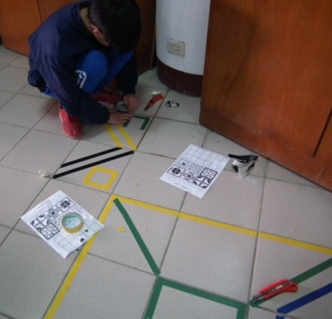  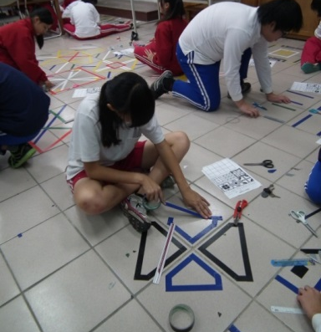  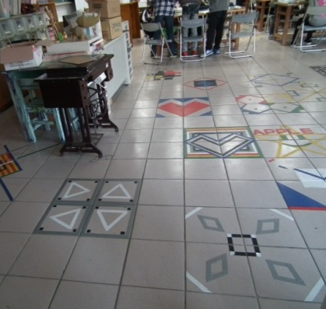  此課程與構成的概念並重，並強調幾何造型和色彩的秩序性。
姓名 | 黃琬雯
服務單位 | 宜蘭縣立頭城國民中學
實驗課程心得：構成 | 剛調任頭城國中時，驚豔於這依傍在蒼綠層疊山腳下的一抹淡紅。石砌流水的空間留白消弱了校園的緊張氛圍，校園隨處可見的巨石，似乎是龜山島散落的陸地的淚珠。徐行在侘寂之美的碎石步道，猶如一次視、觸、嗅覺的感官之旅。  但饒富禪味的校園地景因為人為的輕忽與誤解正逐漸改變樣貌，我希望透過此次校園地景構成美感課程的引導，讓學生重新認識校園中日式枯山水地景美學的美麗與哀愁….。  一、觀察描述-教師播放校園今昔照片後，讓學生說出校園地景改變的地方，並分析元素後做出好與壞的判斷。  二、案例欣賞-日式枯山水如、明池靜石園中及校園的地景美學案例解說。  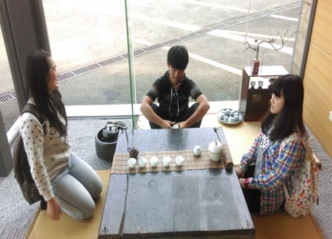  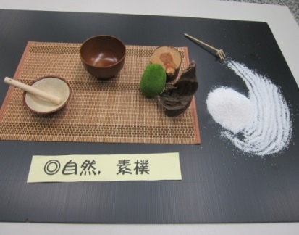  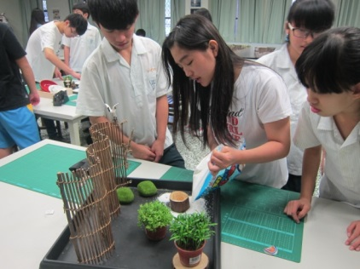  三、美感體驗-依據6組美學概念1.空間,留白2.簡單,寧靜3.自然,素樸 4.幾何,統一5.中心,主從 6.融入，層次進行盆栽造景的構成試驗。
姓名 | 朱晶明
服務單位 | 臺北市立復興高級中學
實驗課程心得：色彩 | 從圖形的構成到配色學習，用簡單的色塊組合探索色彩的美感，操作學學台灣文化色彩網站，藉由分析藝術家的用色進行色彩了解與練習，運用到自己的配色試驗上，以杯墊設計為基礎，延伸至陶器、玻璃等不同材質中色彩的試驗，帶孩子從動手做中深刻的提升色彩的美感經驗。  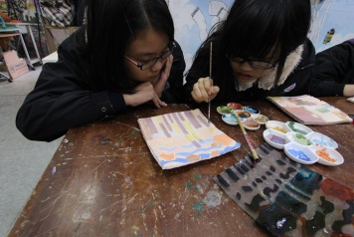  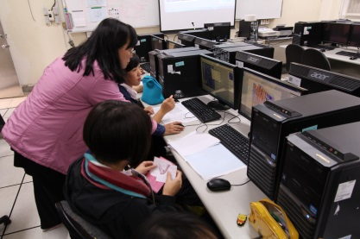  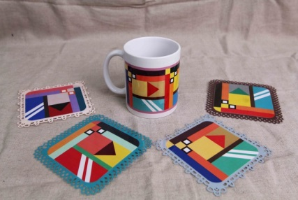
姓名 | 陳新郁
服務單位 | 國立宜蘭高級中學
實驗課程心得：質感 | 透過校園實察，請學生觀察、拍攝、描述校園中的質感，完成老師要求的質感搜及內容，教師則於質感實察後將照片投影討論。第二節課請學生將不同特質質感實物分類(冷暖/粗滑/軟硬….)，教師說明質感的調和、對比關係。賞析部分則請學生欣賞建築與景觀中的質感之美，並進行看質感猜建物的猜謎活動。最後，請學生將自行選擇相容、調和材料，完成質感柱的實作練習。  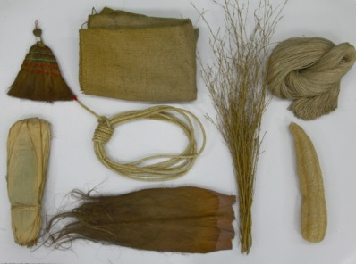  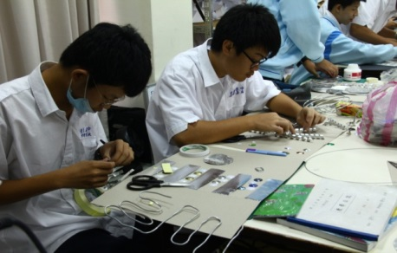  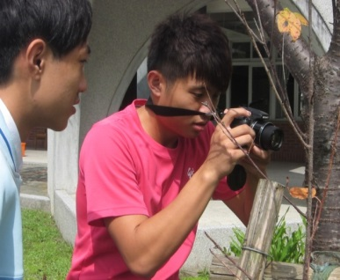
姓名 | 劉美芳
服務單位 | 臺北市立建國中學
實驗課程心得：結構 | 讓學生學會畫三視圖，再從三視圖轉成立體紙模型（平面轉立體)，學生和專家討論如何依蜂巢版的樣態修改三視圖，用電腦切割成蜂巢版產生紙家具＂零件＂，最後學生再利用卡接、摺、拼貼方式，將廠商切割好的紙家具組合起來。綜合了結構、構造二個要素以及其他相關過程的展呈教學過程與成果。
姓名 | 黃昭純
服務單位 | 新北市立二重國民中學
實驗課程心得：構造 | 1.認識校園植物。  2.介紹植物的構造，並至校園採一截植物回班上素描。  3.分組採集植物押製成乾燥花備用。  4.運用寶特瓶、鋁箔包、紙杯、紙碗、水泥、鋁線等等製做成各種不同造型的花器。  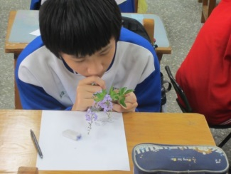  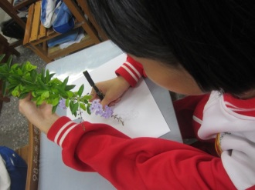  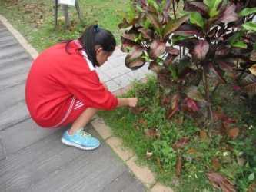  5.將所收集的植物種植到花器、咕嘍石中並細心照顧植物，養活植物。
中區基地-國立臺中教育大學顏名宏教授04-22183339
姓名 | 林靜怡
服務單位 | 國立竹南高級中學
實驗課程心得：色彩、構成 | 互動行為中的美感  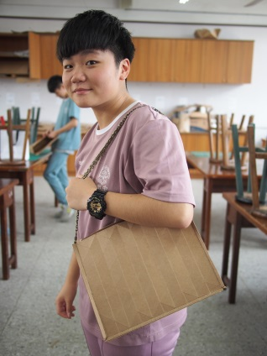  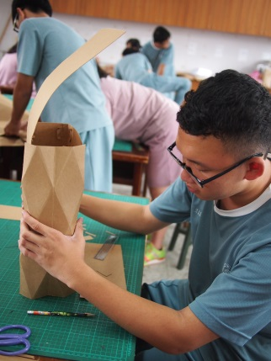  從「生活」中發想「人與人的互動行為」發展課程，讓學生從做中學，找回對人最單純的感動與熱情，並擁有實際與人互動各種能力，並期待在未來的人生裡應用在人與人的各種互動行為，給他人留下好感度印象，並創造足以回味的人生故事。  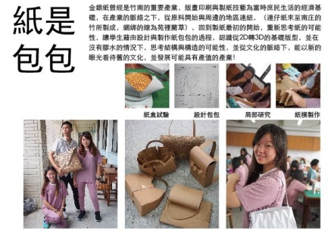
姓名 | 呂佩芬
服務單位 | 苗栗縣立大湖國民中學
實驗課程心得：質感 | 美感與在地議題的深發掘  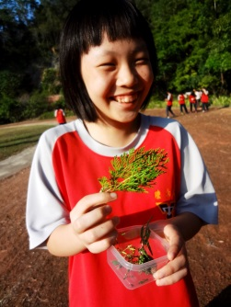  以校園與社區豐富的自然環境資源與人文風情為內涵，安排在地生活題材與社區實地參訪，引導學生觀察描述週遭自然環境，用新的眼光感受生活的美，讓學生透過美感體驗歸納營造美感的通則，再藉由經典案例欣賞擴展眼界，將歸納的心得與大湖社區對照比較，衍生出對在地議題的反省與討論，期許學生能建構自我認同，具備思辨能力，願意珍惜具有人文價值的美。  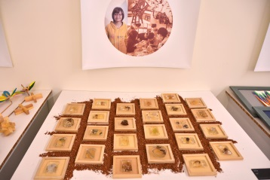  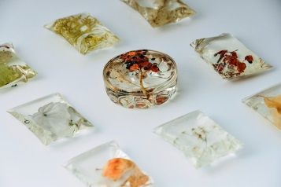  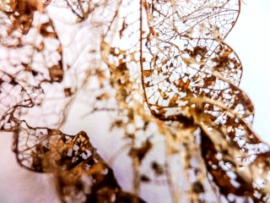
姓名 | 林秋萍
服務單位 | 國立大甲高級中學
實驗課程心得：構成、結構、構造 | 美的饗宴與視覺串連  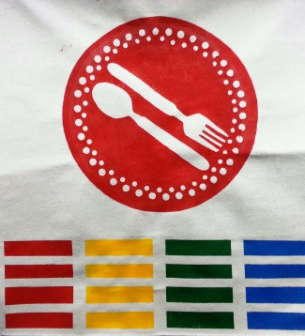  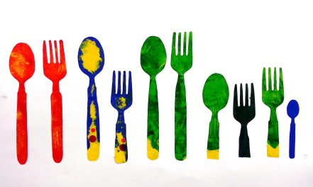  延續第一期美的饗宴課程計畫設計理念與軸線進行第二次課程試驗，以預設餐宴成果發表內容形式回推設計課程單元，將視覺形式學以致用的概念置入辦理餐宴活動，串連每個課程單元內容製作作品，課程中心理念不變，但課程內容與製作多有更新變化，單元內容比第一期更飽滿，希望能藉此讓學生體察美感學習的運用價值。  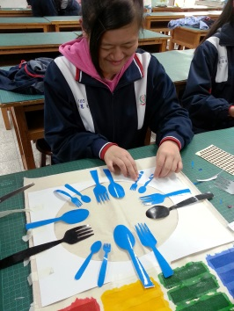
姓名 | 呂昀潔
服務單位 | 臺中市立四箴國民中學
實驗課程心得：色彩 | 設計思維，創造校園美麗角  美感教育是一場以生活以設計為主軸的實驗計畫,將貼近於生活的美學落實在美術教育現場上,美不再只是雜誌書報上的圖文,美術館藏的經典,或許是市場裡菜販攤車上的排列組合,手邊一只沁人心脾的冷飲杯,亦或者咖啡店裡的色彩搭配,它即是生活的一部分,如此體現了,生活即藝術的美學核心。  於是新的學期開始將設計思考帶入一系列的課程中,由漢寶德先生構思的六大課程主軸,比例、構成、結構、構造、色彩與質感，以嘗試解決問題的方法,以思辯使用與美學之間的關係,與學生一同進入跨領域的藝術實用課題。  設計是學習同理的一種過程，很開心有中區基地的夥伴一同討論成長，一同分享鼓勵，在一同彼此激盪開發教學的方向和方法,實在是一種難得的享受過程，帶著孩子進入以解決問題為導向的美學課程中，孩子們從原本對環境對四周的無感，到開始觀察身邊的用具生活用品、課桌椅，進而關心身邊的環境，開始想要為校園、為家園動手、排列、組合、整理的那一刻起，生活美學或許就開始生根在教育的最前線了。  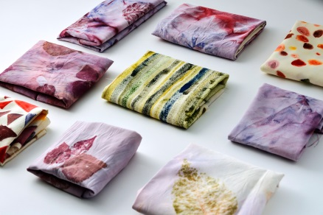  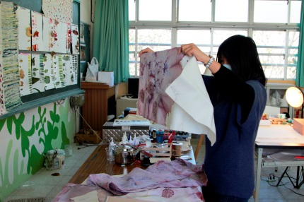  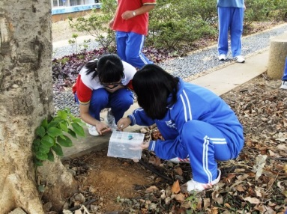
姓名 | 廖定詳
服務單位 | 雲林縣私立正心高級中學附設國中部
實驗課程心得：質感、構成 | 美是貼近生活的具體感受  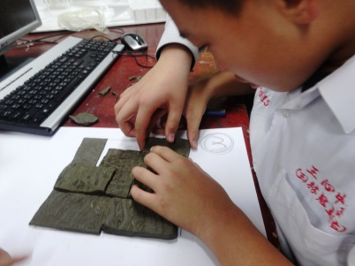  在之前的美術教育過程中，為了能更深刻了解學生的作品創作理念時，常會問學生們在作品各細節的施作發想，但當學生詞窮時最常聽到的制式化回答便是「這就是藝術」；感覺藝術二字已成為學生放棄深度思考的開脫之詞，難道藝術無法有具體的、普遍的、可理解的解釋方式嗎？在接觸美感教育實驗計畫之後，所有對「美」的疑問都得到了解答。在美感教育的實驗課程中，依據頒布的六大單元進行教學活動的設計，學生們藉由美感的體驗過程讓自己成為「美感接收器」，進而認知到「美」不一定只能在美術館中被發現，它是絕對貼近生活的一種具體感受。  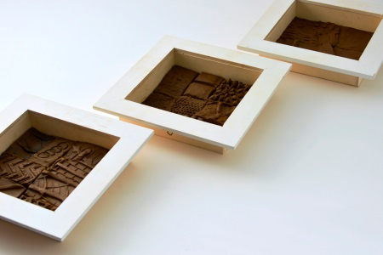  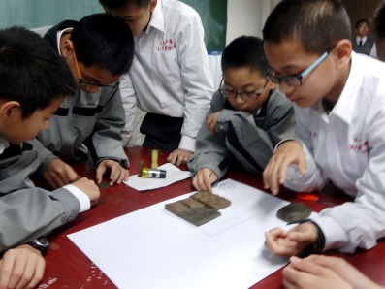
南區基地-國立高雄師範大學姚村雄教授07-7172930分機3003
姓名 | 郭子安
服務單位 | 屏東縣立瑪家國民中學
實驗課程心得：比例 | 藉由美感教育實驗課程的推動，讓位處偏鄉的本校學生有機會透過六大單元主題，以「觀察描述」、「美感試驗」、「案例欣賞」與「分析試驗」等方式，重新對自己的「排灣族」與「魯凱族」文化和不同文化有一番比較、體驗與了解。  整個課程的進行，以「『原』源不斷話美感」為緃軸，串起美感六大主題的横軸單元，希望本校學生從中學到對於美的感覺，能說出原理、能應用、能覺察、能感知、能比較與分析。  在「比例」單元，透過「觀察描述」讓學生發現教室門、窗、桌與椅的比例問題，認識何謂比例，建立起比例分析的基本能力。「美感試驗」運用原住民族傳統服飾的圖紋、色彩和頭飾引導學生體驗合宜的比例之美，建立理性判斷美感能力。「案例欣賞」介紹排灣族與魯凱族日常生活「陶壺」與「連杯」；設計和藝術史上符合美感，勻稱、和諧比例的案例。「分析試驗」以比例概念，進行陶壺不同比例、圖紋和角度的設計，並加以分析所組合產生的視覺感受差異。  一學期的美感實驗課程下來，自己的收穫與成長多於學生，更開心見到多位學生創作才華的顯現，最後感謝美感課程的進行，讓我有機會和學生一同成長。  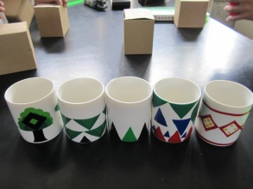  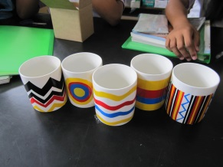  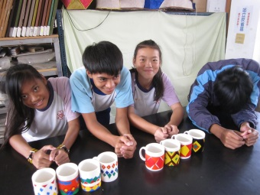
姓名 | 陳錦嬌
服務單位 | 屏東縣立東港高級中學
實驗課程心得：構成 | 以東港漁業文化為背景，透過美感教育的帶領，讓學生能夠接觸到在地居民的生活。移地教學將教室移動到東港著名的海鮮餐廳，生魚片擺盤與配色，構成令人垂涎三尺的美食文化；裁縫店的阿姨也是生活上的老師，透過布料的選擇與剪裁，學生們共同討論如何製作出一塊令人愉悅的餐墊，搭配課堂上的染布課程，最後呈現出具有色彩與構成美感的桌上風景。  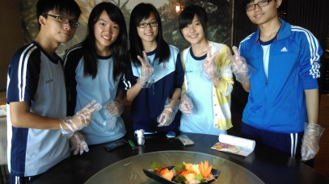  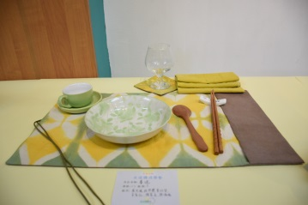  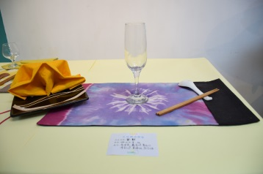
姓名 | 魏士超
服務單位 | 臺南市立善化國民中學
實驗課程心得：色彩 | 由學生的日常生活中導入美感教育六大主題「比例」、「構成」、「色彩」、「質感」、「結構」、「構造」，讓學生體會日常居家、社區生活、校園環境之美。在「色彩」單元中，結合了先前的「比例」與「構成」，由學生攜帶生活中常見的器物用品，例如：童軍椅、眼鏡、面紙包、書包、鉛筆盒、原子筆…等文具用品。小組成員進行多次不同的排列方式，從作中學來體會何謂「色彩調和」與「構成秩序」之美。  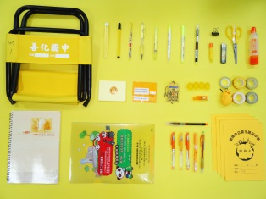  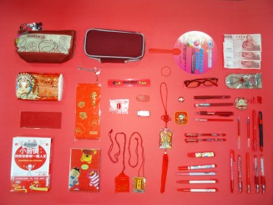  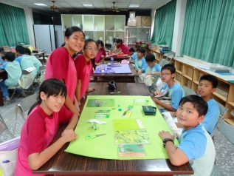  透過老師的問題引導；同學的動手體驗、小組成員的協力合作、最後並進行意見討論與心得分享；美感教育不再只是傳統教學上，學生被動的吸收知識，而是翻轉成為課堂上的主角，期待每個播下的美感種子，都能夠發芽、成長、茁壯！
姓名 | 林杏鴻
服務單位 | 高雄市立獅甲國民中學
實驗課程心得：質感 | 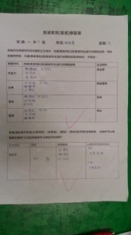  學生們透過美感課的引導，於生活當中發現各種不同的材質、質地，以及其帶來的觸感和心理上的感覺，「拓印」是最能夠直接反映出物件表面質感的動作。透過實際操作與體驗「拓印」，不僅讓學生對於生活周遭的物件有所發現，更有所探索，探索生活細節與環境周遭是否具有美感，是否能夠更有美感。  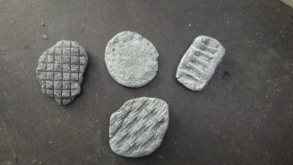  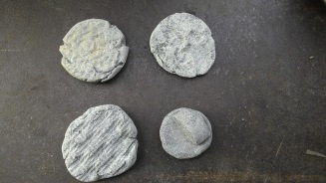
姓名 | 黃東芝
服務單位 | 屏東縣立高泰國民中學
實驗課程心得：結構 | 深秋。稻子已然收割，農民一把火將稻草燒了讓灰燼成為滋養土壤的天然肥料，空氣瀰漫盡是稻香，燒過的農地這一塊那一塊的焦黑，只留下最強韌的稻根燒不完全，雙手握住稻根使力往上一提，一整塊和著泥土的稻根被連根拔起，而這就是焢窯泥塊的最佳素材。  早期台灣在轉形為工業社會之前是典型的農業社會，秋收之後的休耕期，小朋友最期待的就是田裡的土塊堆起的土窯，燒它個火紅之後，移開柴火把一些田裡隨處可見的食材如番薯或是芋頭就往坑裡塞，然後把窯打掉讓泥塊完整的覆蓋在食材上將之悶熟，這種鄉下農村才能體驗的獨特野炊樂趣，對手裡握著 wii 及ps3搖桿長大的小朋友來說是那麼的遙不可及。(參考資料:梅森手扎)  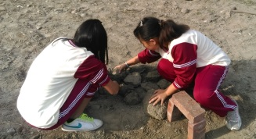  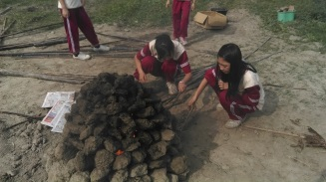  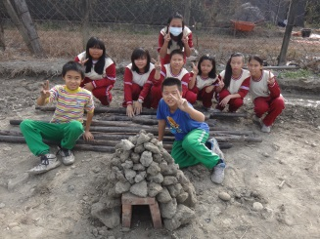  這次藉由美感教育課程結構單元--焢窯趣，讓學生由生活中切入，由實作中去體現結構的力學原理，有玩有吃有多聞。
姓名 | 羅笙豪
服務單位 | 國立高師大附屬高級中學國中部
實驗課程心得：構造 | 本次參與103學年度整合型視覺形式美感教育實驗計畫，不論是對學生或是教學者本身都具有在教與學經驗上完整且豐碩的成果，尤其是在視覺形式的部分，依據著實驗總計畫基地的安排，循序漸進地將在生活中足以影響著我們人類視覺感官的美感條件介紹給學生，並從課堂的學習中實際應用於自己的生活上，達成知與行的合一。  在構造單元的部分，引導學生先認識構造機制的產生及其應用，帶領學生觀察生活中不同面向的構造機制，從比例、構成型態及實用功能等角度欣賞構造美感，並試著實際操作簡易的構造機制，從實際製作中體驗構造的美感及其所產生的創意元素，再藉由操作與試驗的認知，讓學生們更容易感受到構造機制在生活當中無處不在的影響著我們，也不斷藉由日新月異的創意構造提升我們的生活品質。  在本單元的課程設計與實行之下，能明顯感受到學生們對構造機制所產生的視覺美的感動，以及在實際試驗、操作時所展現的創意發想，是教學者在構造單元中最能感受到成就與受到激勵的時刻。  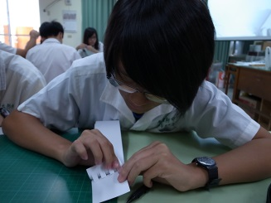  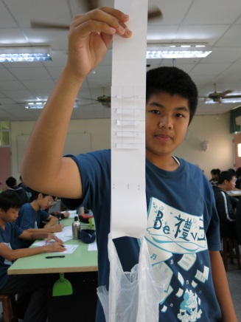  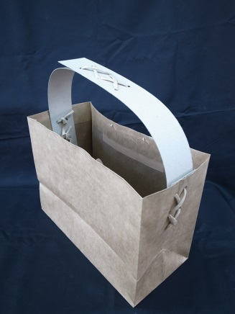
東區基地-國立臺東大學林永發教授
姓名 | 魏尚斌
服務單位 | 國立關山高級工商職業學校
實驗課程心得：色彩 | 一、首先，參與教育部推動美感教育實驗計畫，感觸是：這項計畫課程的確帶給教導藝術課程的老師們相當程度的施展空間，特別藉已故的總統府資政─漢寶德教授所規畫定調美感的大原則方向，漢資政希望培育國人美感力成為國家競爭力，堪稱是近幾十年來最有系統化、最有組織力的藝術教育大工程。  其次，個人認知到美感教育是：講價值不講功利，是論過程而不計目的，更是一項對人培養美感能力的長遠的投資計畫。誠如教育學家杜威先生認為教育即生長，生長只是一個過程，教育為生長或發展的過程，是繼續不斷的，教育本身並沒有目的。正如原住民的圓形哲學，在阿美族的牽手舞圓形隊伍中，小隊的第一位有時會與另一個隊伍的最後一位接合，當圓形舞結合太大了，其中幾位又會各自帶開繼續歡舞。沒有最後一位，沒有終點，沒有目的；對應自己所服務的學校─關山工商，是一所四面環山的地理位置，是屬於原住民生居多的背景樣態。正因為屬於山的文化邏輯，似乎也象徵著一種開放性，藉著藝術文化的訊息傳遞，也藉由聲音和肢體語言的形式延伸，不透過文字符號中介，而是透過「人與人」的直接相遇。美感教育也順應這樣苦思如何設計才能喚醒原住民藝術再生？並肯定這種美感實作課程的訊息型態，是以第一人稱模式傳播，會是多麼強而有力的表達。  二、實施美感教育在班級學習實務上，讓我們見到老師與學生的互動，學生與學生彼此的互動有你、有他、有我，他們有我們，我們有他們，在彼此動態中尋找各自族群生命的成長。  似乎讓我們看見了適合職校學生「作中學」動態的分子在靜態中沉澱，悄悄地孕育了文化的能量，也似乎讓我們嗅到培育國人美感力使成為國家競爭力的呼喚聲。  三、設計家蔣友柏先生認為「文化，是一種內涵。當這種內涵累積夠多的內容，就會產生感動。」因之，美感教育實驗課程能落實感染在台東關山、在學生學習美感的教室裏，慢慢累積一種內涵，期望成為一頁感動的樂章。  期許關山工商在未來課程與教學應可為的方向：  (一)美感課程設計宜利用減班後的教室，打造學校幸福的學習空間。 學校地楚偏遠區，近年來更因受少子化現象及人口集中都會區，招生人數逐年下降。減班後學校空餘教室增加，特別在圖書館二樓設置原住民資源教室頗具特色，每個人進資源教室，總是驚豔這個特別營造的空間氛圍，對學生獨具原住民文化特色的作品不禁讚嘆。在學生作品環抱中，這樣的溫馨氣氛，是師生身心靈交流的最佳的空間，也是境教學習最佳的典範，也感謝美感教育課程帶給學校師生的禮物。  (二)以美感開發的素材為本，活絡相關教學內容再創新。例如：  1.利用文史開發資料為本，創造原舞史詩故事。  2.傳統與文創工藝，利用故事，善用圖騰融合多元生活素材。  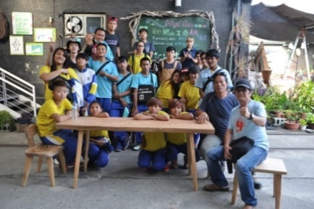  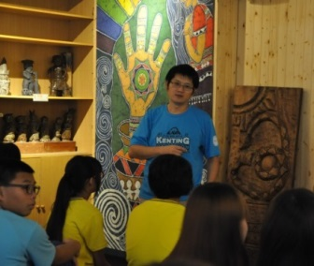  3.藝術科技文化數位創作，以族群文化為題材，用小組接龍方式產出。
姓名 | 李錦如
服務單位 | 臺東縣立寶桑國民中學
實驗課程心得：質感 | 身為美感教育第一二期種子教師，在為期一年的美感實驗教育課程中，感觸深刻，從一開始的懵懂惶恐到熟稔，美感教育確實和一般的藝術教育有很大的不同，將其教學實務上的影響茲列如下∶  一、從生活中體驗出發  美感實驗課程的六大視覺形式的課程架構「觀察描述」、「美感試驗」、「案例欣賞」、「分析應用」皆是從生活中的美感事物和經驗出發，讓學生很容易就能去感受美感，進行美感判讀分析，感受美感生活。  二、發展美感理性思維  相較於藝術教育課程的主觀感性，美感教育融入更多理性思維，在六大視覺形式的課程架構「美感試驗」中，便要學生實際去分析美感的元素與量化，了解美感設計的關鍵在發現生活問題，並實際去解決問題的過程。  三、做中學的實務操作  六大視覺形式的課程架構中最受學生歡迎的便是「分析應用」的實作部分，當學生感受到美的視覺形式元素之後，最後藉由對原本對象物的改造、重新設計，賦予對象物截然不同的視覺新印象，所謂「藝術再造，美感重生」。  四、延伸社區部落在地文化  美感教育中的綜合習作就是美感教育從課堂中走出校園最美的延伸，像我在第一期的綜合習作「藝同郊遊去-東海岸藝術之旅」實際探訪臺東東海岸自然美景「三仙台-八拱橋比例結構之美」、「比西里岸-尋找幾米的畫色彩與小漁村的藝術營造」、「踏訪東河橋-了解新舊東河橋的結構構造之美」、「巴奈達力工坊-樹皮衣的質感風華，探訪八十多歲的阿美族巴奈頭目製作樹皮衣的原住民文化傳承精神」、「迦路蘭與我KUSO攝影-構成與地景藝術之結合」  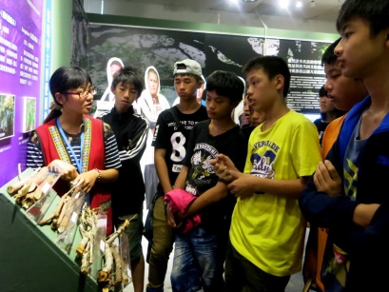  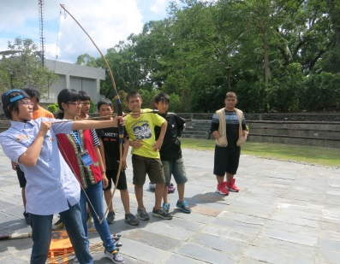  第二期的綜合習作「藝同郊遊去-藝術人文之旅」，選擇從台東的山線出發，從「卑南鄉九鳥陶燒手作陶杯工作坊」，向排灣族的廖光亮老師學習手作陶杯的質感與溫度，「創作，是為了要找到回家的路。」展開排灣族的陶藝尋根之旅、「參訪臺東縣海端鄉布農族文物館」的射耳祭是布農族人盛大的文化祭典，從中可了解布農族人的生活習性以及文化特質，看見由長輩帶領小孩作射耳的動作，具有傳承的意味，並讓學生體驗射箭九宮格活動、「美感入鏡-時光稻影攝影展」帶領孩子們親自體驗黃澄澄稻穗成熟的池上鄉稻米文化，以大坡池的湖光山色入鏡，醉心的百畝荷花池為構圖，隨著蜿蜒的田埂來到天堂路的伯朗大道，視點消失在一點透視延伸的金城武樹，冉冉升起繽紛炫麗的熱氣球，會讓你看見鹿野高台的廣角新視野。而這次的美感出走，讓學生運用構成的視覺原理，在按下快門的瞬間，排列出屬於臺東山林田野自然的美感，感受大自然是人類心靈的導師。美感與在地文化結合，美感深耕，無限延伸。  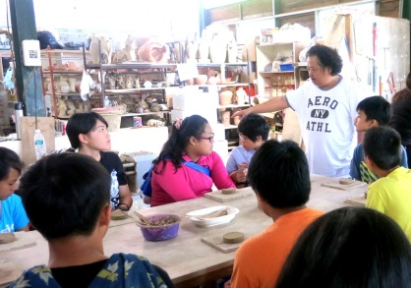
姓名 | 游民聖
服務單位 | 花蓮海星高級中學附設國中部
實驗課程心得：質感 | 課程中作品材料的選擇宜多樣化，學生對於各單元安排的習作有興趣，能夠發現美、感覺美，但是由於美較抽象，學生難用認識之詞彙描述其感受，表達出自己對於藝術及生活中美的感受。  美感教育應該結合學生之生活經驗，使學生能夠體會生活中的美，建議完成各教育階段的「美感素養指標」與「課程內涵」，以建立強化學生知覺、情感、體驗、詮釋、表達與思辨過程的「感受」與「實踐」的教育行動範例，規畫出在地生活化的學校特色、課程與教材，使學生能建立自我價值認同的美感能力。  美感教育計畫是需要持續進行，在課程部分仍以總計劃提供六單元定義為主軸規劃，並依不同學習年段規畫不同實作課程，冀望總計畫團隊整理出各單元經典案例，供實驗課程融入課程解釋說明，以期達到美感鑑賞之美感素養的內化工程。  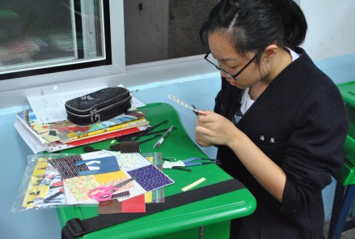  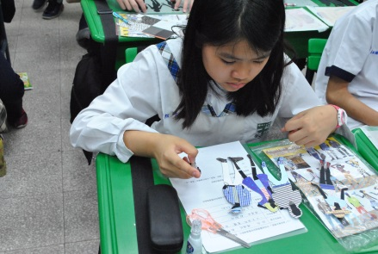  課程應將視覺設計、生活物件、公共設施、環境規劃等方面融入生活議題，陶冶學生對藝術設計作品的感受、創造與審美的人文素養，培養藝術知能並積極參與藝文活動，啟發潛能真正落實藝術設計生活化，生活藝術設計化之多彩人生，達到生活美學目的。  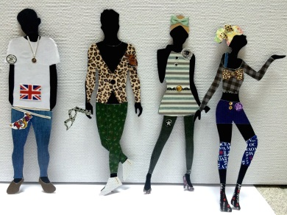
姓名 | 葉俊男
服務單位 | 臺東縣立瑞源國民中學
實驗課程心得： | 教美感一定要花錢嗎？或者說花錢就一定教得出美感嗎？美感能夠被檢視得出來嗎？如何檢視？透過什麼工具或量表？客觀嗎？有效度嗎？我想答案是可以，當然可以！只是不見得符合你我所想的。  值得肯定的是，感謝東區基地大學的指導教授群！他們給予老師們高度自主與包容以及在美感教育課程與教材教法的專業指引。  只是，在政府會計年度經費執行考核的沉重框架下，我們都感受到經費與進度的壓力以及有點過多的研習與進修(雖然我的出席率極低)，這或許是部分種子教師不願繼續下去的部分原因。另外1-4期的經費從每班8-10萬元減成每班3500元，這或許已經說明了美感較育的推展已經朝向減去經費壓力的框架來實施。  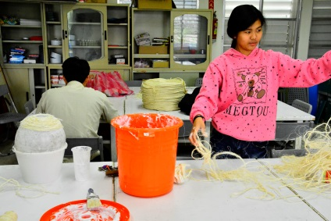  有幸成為美感教育2-4期種子教師，專業精進與進修成長是最大收穫。當然，美感實驗課程的進行與學生碰撞出的花火是最難抹去的耀眼記憶。  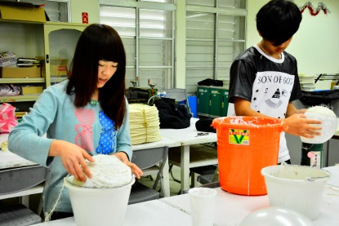  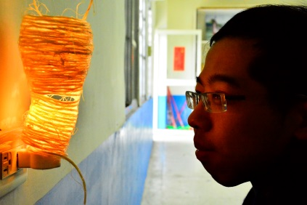
姓名 | 龔同光
服務單位 | 國立臺東大學附屬體育高級中學
實驗課程心得：構造 | 